* **Nombre/ name** : Cabañas Armonía y Jardín de Orquídeas

**Información del contacto/ contact information:** http://www.birdingmindo.com/  
**Email:** [dannypaucar@hotmail.com](mailto:dannypaucar@hotmail.com)  
**Telf:**  (593) 2 2170 131 (593) 999 435 098 (593) 994 886 444

**Ubicación/ubication:** Sixto Duran Vallen y Lluvia de Oro, Casa 2, Manzana 49, Mindo 170751

**Servicios/facilites:**

Las cabañas disponen de baño privado, agua caliente y una hamaca. Acceso a internet gratis. Parqueo dentro del establecimiento. Visita al Jardín de Orquídeas.

Rooms with private bathroom, hot water and a hamac. Free wifi, Parking place included. Visites to the Orchid Garden.

**Precio promedio (rango):** bungalow 2 adultos =$30, bungalow 4 adultos = $ 60 bungalow 8 adultos= $120

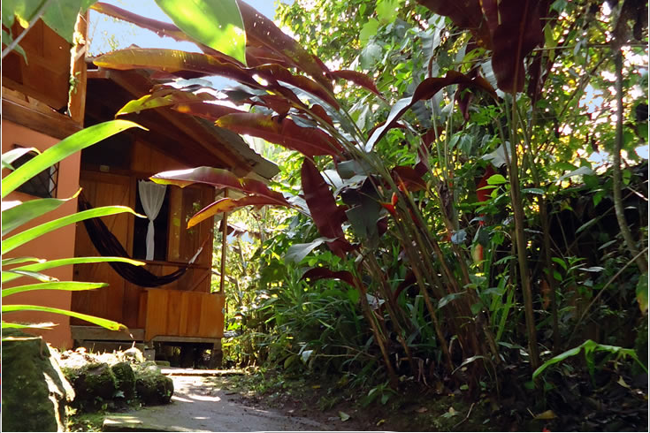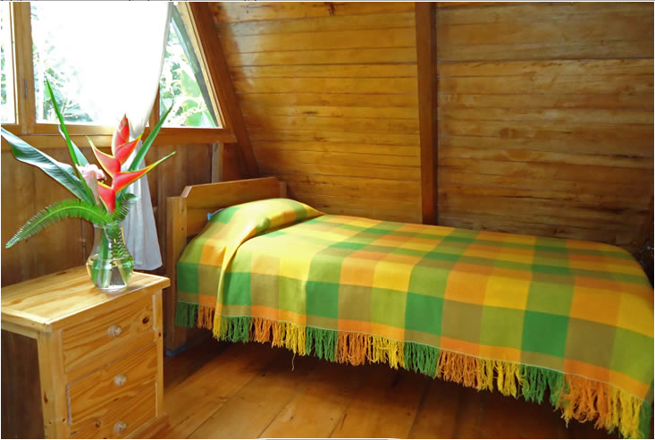

**Website**: http://www.booking.com/hotel/ec/cabaa-as-armonaa-y-jardan.es.html?aid=306396;label=mindo-Kio0kuy0bCdkUt5RVKFEdgS16126471045%3Apl%3Ata%3Ap115%3Ap2%3Aac%3Aap1t1%3Aneg;sid=57cf7374b75bb4641cb83d7aa4180700;dcid=1;srfid=0c1a0410c625f6bca61be6ae83f50b4eb49d1b89X1

**Wheelchair access: no access.**

* **Nombre/ name :** Hosteria Samay Juku **Informacion del contact/ contact information:** Danny Paucar 097 061 665 / 095626439 **Email:** [dannypaucar@hotmail.com](mailto:dannypaucar@hotmail.com) www.mindohosteriasamay.com **Tell:** 097 061 665 / 095626439 **Ubicacion/ubication:** Vía al Cinto y Aracaris (esquina) a 300mts del estadio de Mindo. **Servicios/facilities:**

Jardín con piscina, restaurante, desayuno, clases de baile y habitaciones con conexión Wi-Fi gratuita. Restaurant with breakfast included. Dancing lesons. Free wi-fi, Tempered pool and fabulous garden.

**Precio promedio (rango):** habitacion doble=$ 50 , habitacione cuadruple = $ 80

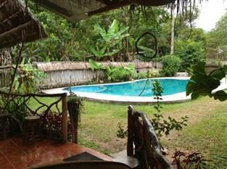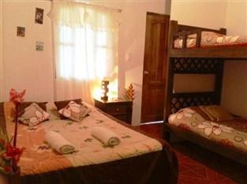

**Website:**

**Wheelchair access:** no wheel chair access.

* **Nombre/ name :** Casa piedra **Informacion del contacto/ contact information  
  Email:  
  Telf:  
  Ubicacion/ubication:** Se encuentra en la ciudad de Mindo, al lado del río y a 3 minutos en coche del centro.  **Servicios/facilities:**

La Casa de Piedra ofrece una piscina exterior, un jardín, un restaurante, una biblioteca, y habitaciones y bungalows con conexión Wi-Fi gratuita y zona de barbacoa. Restaurant, Exterior pool, library and free wifi, BBQ area.

**Precio promedio (rango):** habiatacion doble = $

**Photo**

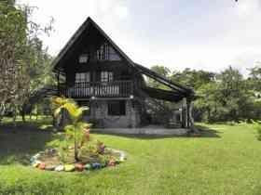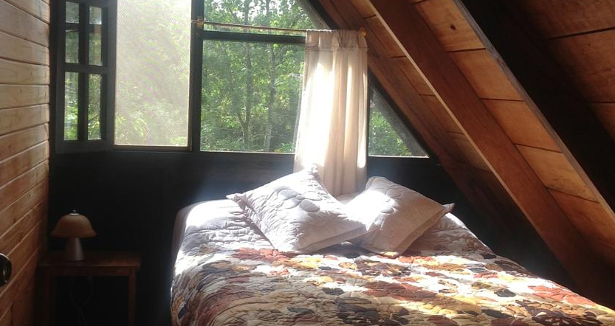

**Website:** http://www.booking.com/hotel/ec/casa-de-piedra.es.html?aid=306396;label=mindo-Kio0kuy0bCdkUt5RVKFEdgS16126471045%3Apl%3Ata%3Ap115%3Ap2%3Aac%3Aap1t1%3Aneg;sid=57cf7374b75bb4641cb83d7aa4180700;dcid=1;srfid=0c1a0410c625f6bca61be6ae83f50b4eb49d1b89X5

**Wheelchair access:** no acess.

* **Nombre/ name :** Hosteria Mindo Ananaw. **Informacion del contacto/ contact information  
  Email:  
  Telf:** (593-2) 2 170052 /  (593-8) 4691163  **Ubicacion/ubication:** Av. Sixto Duran Ballen **Servicios/facilities:**

Ofrece apacibles alojamientos de estilo cabaña y aparcamiento privado gratuito. Está cerca de un jardín de orquídeas, y también podrá avistar aves. Bulgalow with private bathroom, parking place, near to the Orchid Garden, bord watching.

**Precio promedio (rango):** habitacion doble =$ 33, habitacion triple=$ 48,

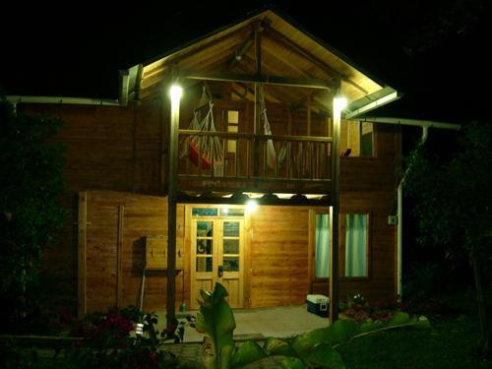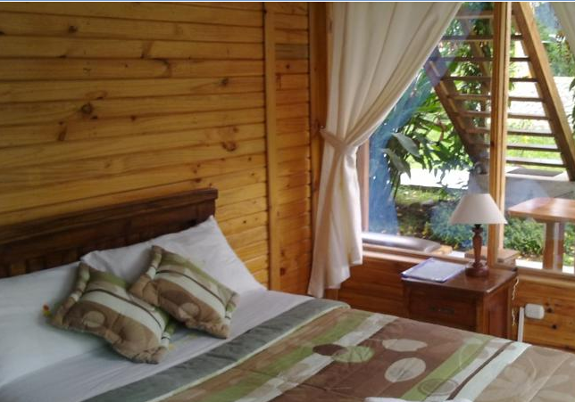

**Website:** http://www.mindoananaw.com/

**Wheelchair access:** yes in the first floor

* **Nombre/ name** : Dragonfly inn

**Información del contacto/ contact information:** Lorena / Todd  
**Email:** DragonflyInn.Mindo@gmail.com  
**Telf:**  593 2 2170 426 (Mindo) / 593 2 6024 609 (Quito)  
092 382 189 (mobile) / 083 496 196 (mobile)

**Ubicacion/ubication:** Av Quito y sucre, inmediatamente después de cruzar el puente de ingreso a Mindo. We are located on the corner of Avenue Quito and Sucre.  
Look to your left immediately after crossing the bridge into Mindo.

**Servicios/facilities:**

Ofrece, habitaciónes limpias y comodas, banio privado, balcones exteriores. Los valores de las habitaciones incluyen desayuno en el restaurante de la hosteria. Desde los balcones se pueden observar aves y sobre todo picaflores. El restaurante ofrece un menú compleo de aperitivos, entradas y un bar.This new addition to Mindo lodging features clean rooms that are finished in wood, private baths, hot water, comfortable beds and outdoor balconies. Room rates include a delicious breakfast in an attractive restaurant setting. Plants and hummingbirds abound from the restaurant balcony overlooking the garden patio along the river.The restaurant offers a full menu of appetizers, dinner entrees, juices, beverages and bar drinks.

**Precio promedio (rango):** Single $27 Double $46 Triple $63 Quadruple $82

**Website:** **Website:** http://www.dragonflyinn-mindo.com

**Wheelchair access:** no acess.

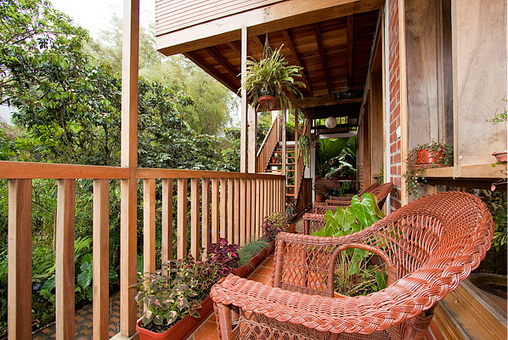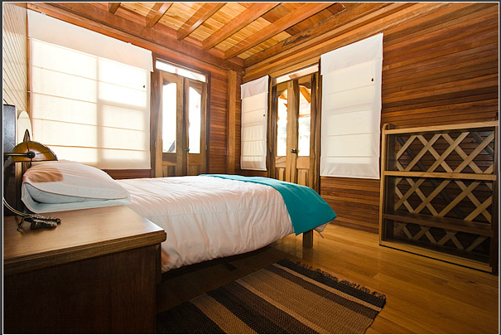

* **Nombre/ name** : Caskafesu

**Información del contacto/ contact information:**   
**Email:** nfo@caskaffesu.com  
**Telf:**  (593 9) 3867 154, (593 2) 217-0100

**Ubicacion/ubication:** Calle Sixto Durán Ballén s/n y Av. Quito

**Servicios/facilities:**

Habitaciones con banio privado y agua caliente. Coneccion wifi gratuita, bar restaurante. Bedrooms with private bathroom, and hot wáter. Free wifi conection, and bar restaurant.

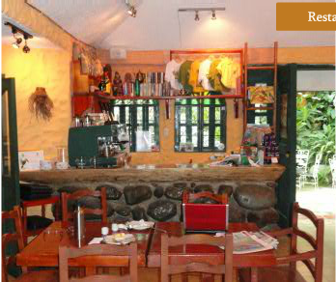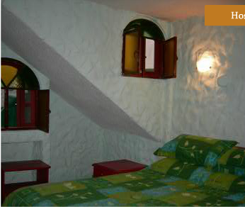

**Website:** **Website:** http://www.caskaffesu.com/web/informacion.php

**Wheelchair access:** no acess.

* **Nombre/ name** : Sisakuna Lodge

**Información del contacto/ contact information:**   
**Email:** sisakuna.lodge@gmail.com  
**Telf:**  (593) 22170343

**Ubicacion/ubication:** Calle Cesar Garzón Thomas S/N entre Av. Quito y Vicente Aguirre.

**Servicios/facilities:**

Ambiente familiar y acogedor Hospedaje y desayuno dentro del centro poblado Cabañas confortables con baño privado Habitaciones simples, dobles, triples y cuádruples, Servicio de cafetería, Wi-Fi totalmente gratuito Opción de alimentación vegetariana. Servicio de café y té durante todo el día Área de lectura Deportes extremos, y Bird-watching. Confortable cabins, single, doublé, triple and cuadruples. with private bathroom and breakfast included, cafetería with vegetarian dishes. Offers coffe and tea all day long. Lectura área and extreme sports, also bird watching.

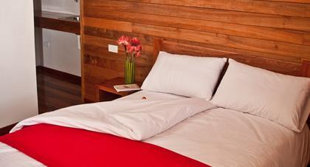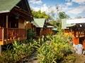

**Website:** **Website:** http://sisakunalodge.com/

**Wheelchair access:** no acess.

* **Nombre/ name** : El quetzal

**Información del contacto/ contact information:**   
**Email:** i**[nfo@elquetzaldemindo.com](mailto:info@elquetzaldemindo.com)**  
**Telf:**  0862-63805

**Ubicacion/ubication:** del Parque Central de Mindo voltea al norte y pasa Fuera de Babylonia al frente de Amigos de la Naturaleza. From the central group, you go north. Pass Babylonia in front of “ amigos de la Naturaleza.

**Servicios/facilities:** Ofrece tres tamaños de habitación. King suite con banio privado, Deluxe Queen y Deluxe King ambas con banio privado y terraza. Incluye servicio de restuarante y tours a los senderos de chocolate. King suite with private bathroom, Deluxe Queen and Deluxe King both with private bathroom and terrace. Includes restaurante service and chocolate tours.

**Website:** **Website:** **Website:** **Website:** http://sisakunalodge.com/

**Wheelchair access:** no acess.

* **Nombre/ name** : La casa de Cecilia.

**Información del contacto/ contact information:**   
**Email:**   
**Telf:**  593-09-334 5-393

**Ubicacion/ubication:** del Parque Central de Mindo voltea al norte y pasa Fuera de Babylonia al frente de Amigos de la Naturaleza. Pasa la hosteria el Quetzal unos 100 m mas adentro From the central group, you go north. Pass Babylonia in front of “ amigos de la Naturaleza. You must pass “El Quetzal” and go 100 m down.

**Servicios/facilities:** Cabanas con habitaciones privadas o compartidas. Banio privado y banio compratido. Wifi gratuito y Restaurante. Cabins with private or nonprivate romos. Private and non private bathrooms . Free wifi and restaurant service.

**Precio promedio (rango):** $ 8 habitaciones compartida $ 10 habitaciones privadas. Los precios no incluyen iva

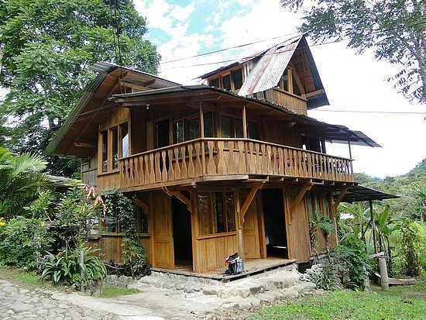 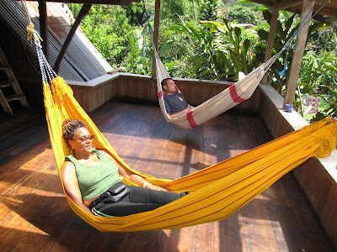

**Website:** http://www.tripadvisor.com/Hotel_Review-g609138-d640052-Reviews-La_Casa_de_Cecilia-Mindo_Pichincha_Province.html

**Wheelchair access:** acceso first floor. Primer piso.

* **Nombre/ name** : El Carmelo.

**Información del contacto/ contact information:** Hosteria El Carmelo Mindo.  
**Email:** [hcarmelo@uio.satnet.net](mailto:hcarmelo@uio.satnet.net)

**Telf:**  (593-2) 2 222 837  2 500 332  0993554170, en Mindo 2170109  2170351

**Ubicacion/ubication:** A la derecha de la via principal encontrara un camino que conduce a nuestra hostería. Este camino es lastrado y deberá recorrer aproximadamente 700 metros para llegar a nuestra hostería. From the main road you will find at your right a track, that will lead you to El Carmelo . after aproximadetly 700 m you’ll arrive.

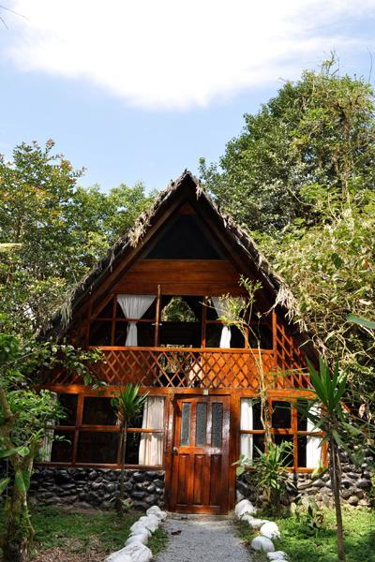

**Servicios/facilities:** Ofrece cabanas tanto familiares como románticas encima de los arboles. Ofrece habitaciones dúplex y sensillas dentro de la hosteria. Todas cuentan con banio privado y agua caliente. Senderos, piscina, hidromasaje, turco jacuzzi . Bar-restaurante y centro de convenciones. Offers family cabins, romantic cabins on top of the tres, dúplex bedrooms and single romos inside the main Hostal. It has a Bar-Restaurant, 3 pools, jacuzzi, turco room and massage jacuzzi. Also counts with a convention center for around 150 persons.

**Precio promedio (rango):** doublé cabin $ 55, Family Cabin $ 180, Tree house $ 70, Standard room $ 60 and familiar douplez $ 120.

**Website:** **Website:** http://www.tripadvisor.com/Hotel_Review-g609138-d640052-Reviews-La_Casa_de_Cecilia-Mindo_Pichincha_Province.html

**Wheelchair access:** yes. Solo en habitaciones duplex.

* **Nombre/ name** : Hosteria Mindo Real.

**Información del contacto/ contact information:**   
**Email:** [mindoreal@yahoo.com](mailto:mindoreal@yahoo.com)  
[info@mindoreal.com](mailto:info@mindoreal.com)

**Telf:**  Tlf: (02)2170120 / (099)7663845

**Ubicacion/ubication:** Av. Sixto Duran Ballén, Camino a El Cinto km 0.5 y Rio Mindo.

**Servicios/facilities:** La Hostería Mindo Real cuenta con habitaciones y cabañas confortables con baño privado, agua caliente, piscina temperada con hidromasaje, senderos al Río Mindo con área de camping, BBQ, todas las habitaciones cuentan con servicio de TVcable.

• Habitación matrimonial  
• Habitación doble  
• Habitaciones triples   
• Cabaña matrimonial  
• Cabaña familiar

**Website:** <http://www.mindoreal.com/hosteria-mindo-real-hospedaje->ecuador-contactos.php

**Wheelchair access: yes .**